Sistemas Operacionais

Configuração do Windows Server

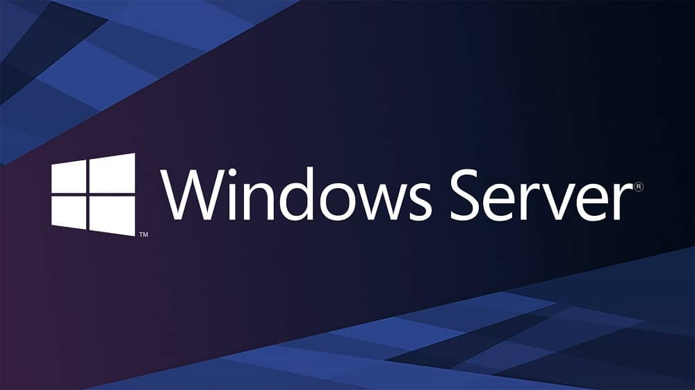

Integrantes: Chris Miguel

1 – Criamos uma EC2 de Windows:

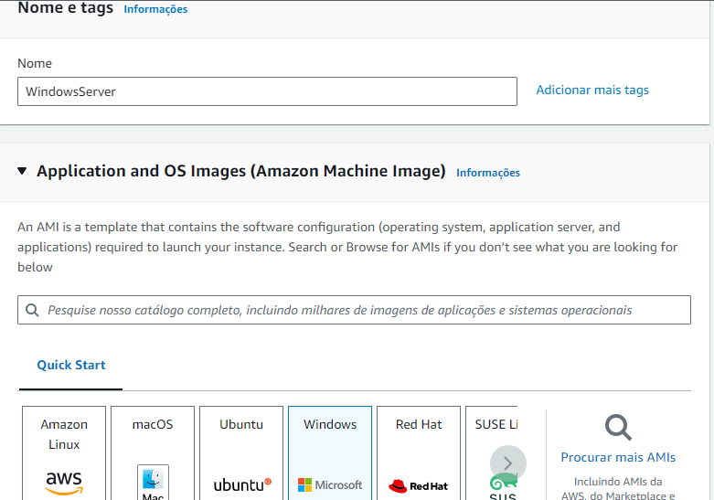

2 – Usamos a base do Windows Server de 2022 como AMI:

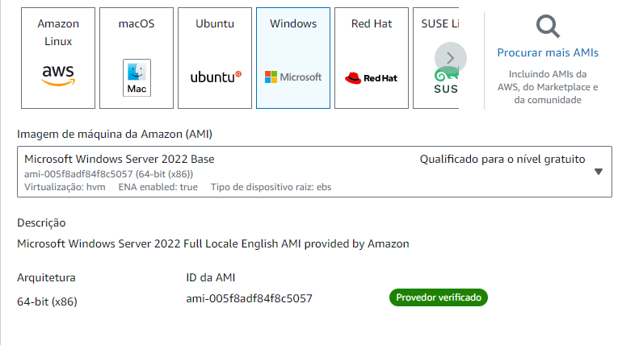

3 – Criamos um par de chaves com o nome:

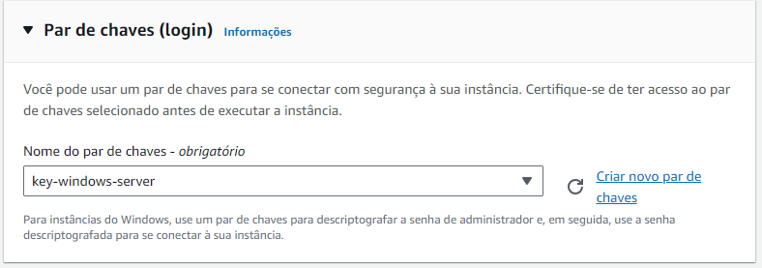

4 - O armazenamento já vem como “default” de 30GiB:

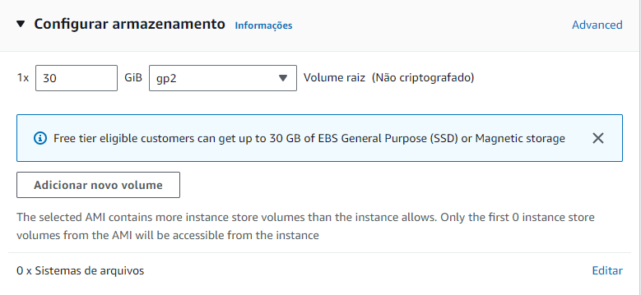

5 – Aprendemos a atribuir um nome ao volume, como forma mais rápida de visualizar os volumes:

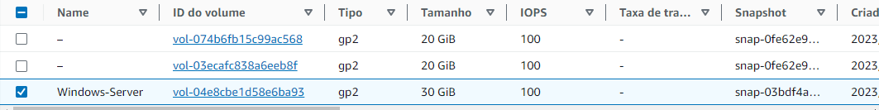

6 – Alocamos um IP elástico:

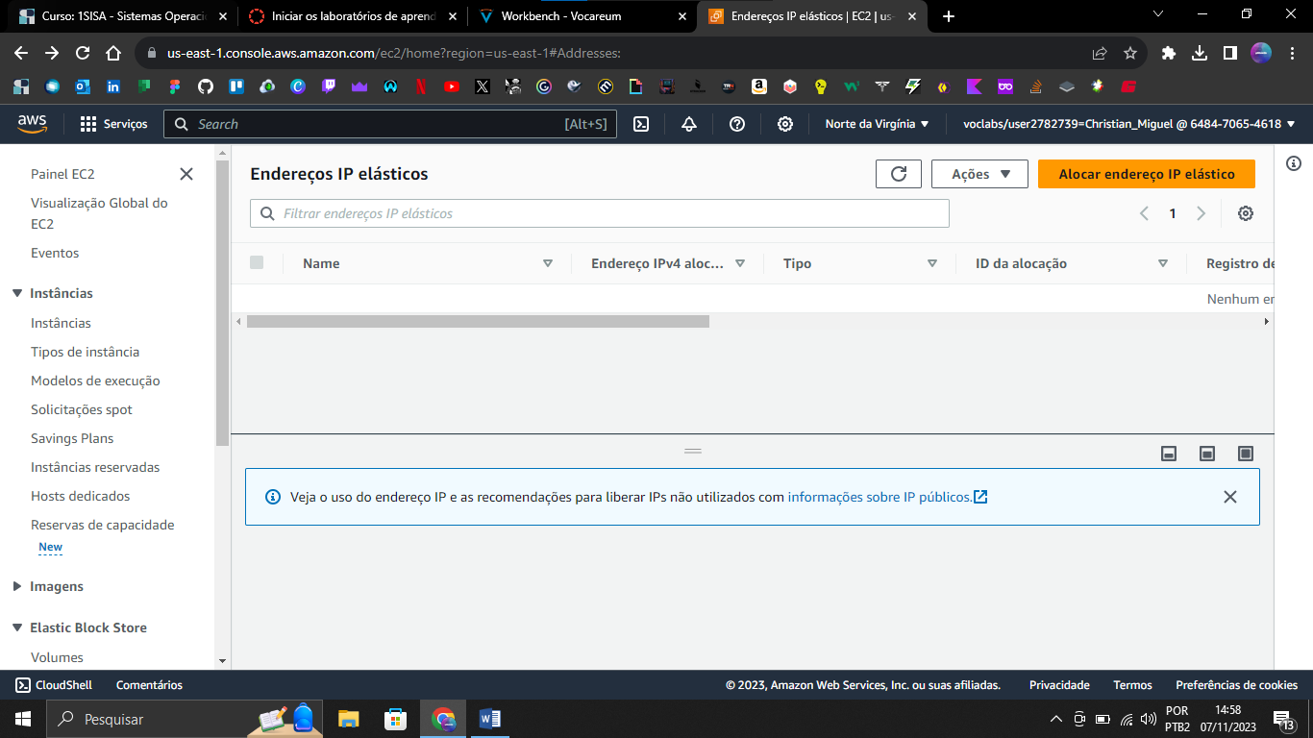

7 – Associamos o IP ao endereço:

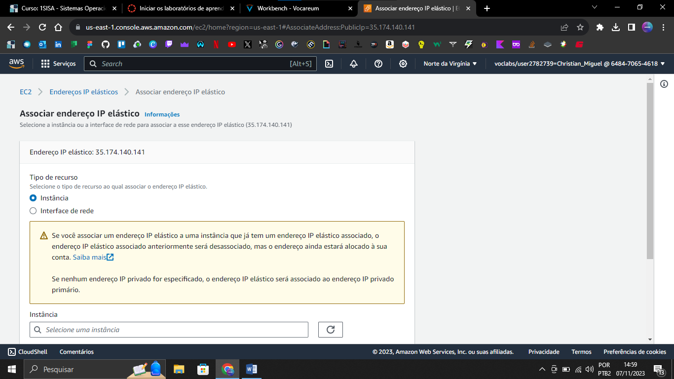

8 – Já temos o IP associado á máquina:

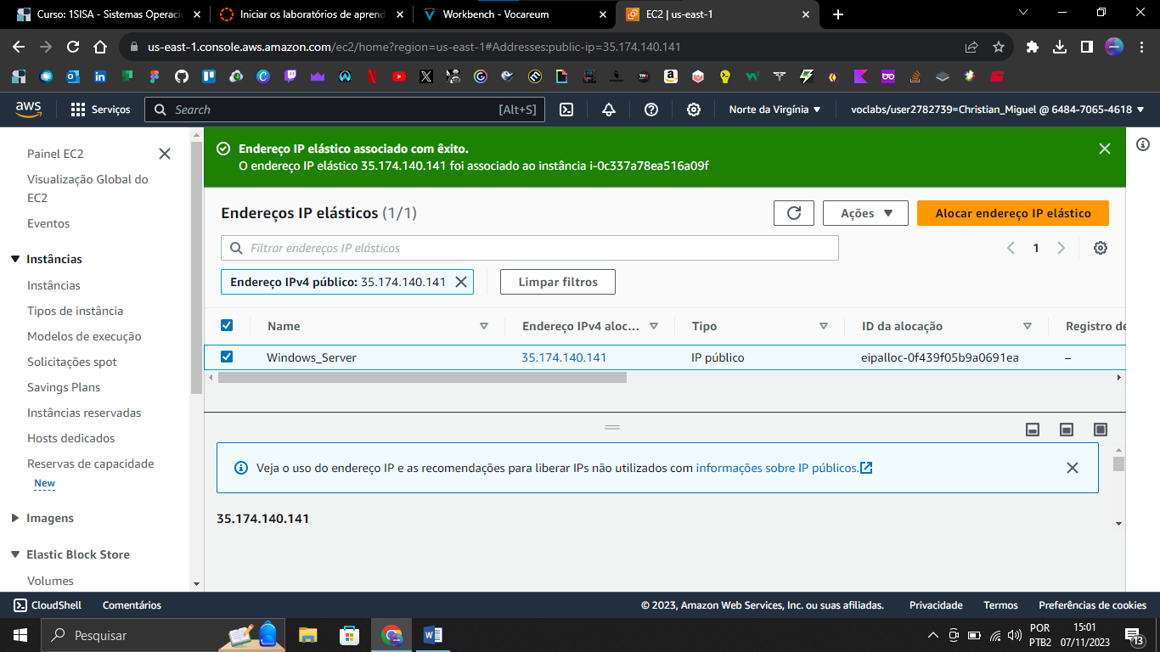

9 – Verificando o IP:

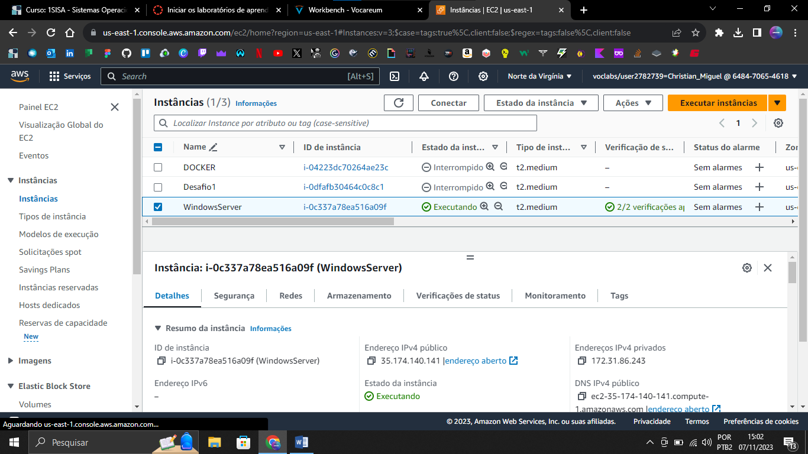

10 – Editando regras de entrada de um IP elástico:

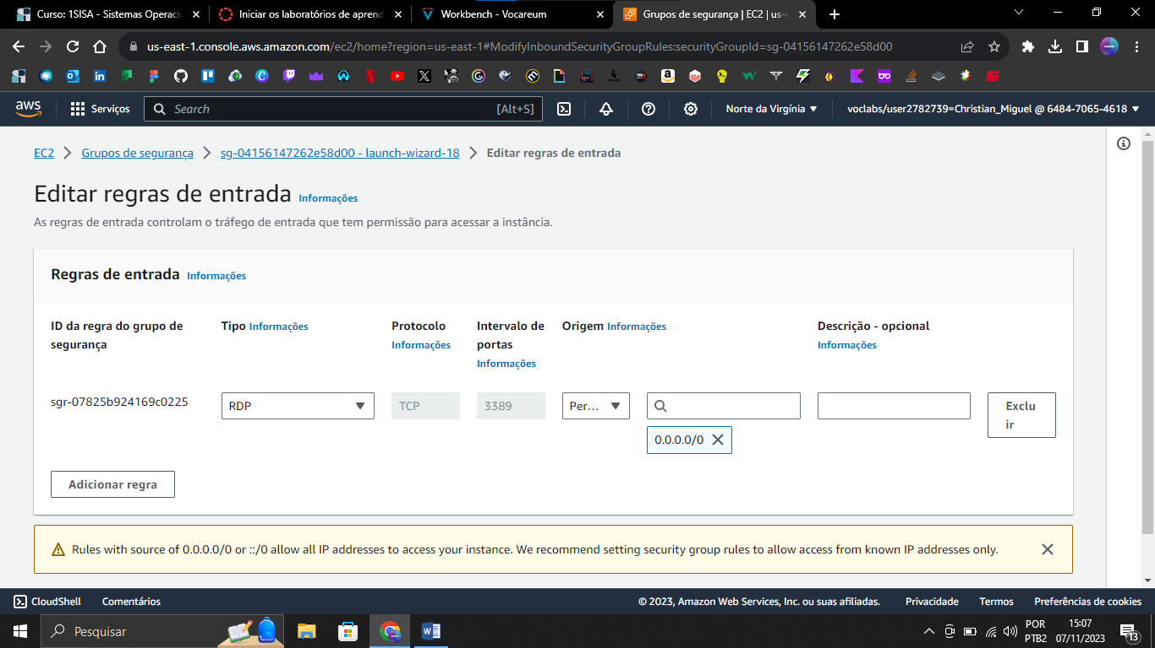

11 – Adicionando a regra para as portas das aplicações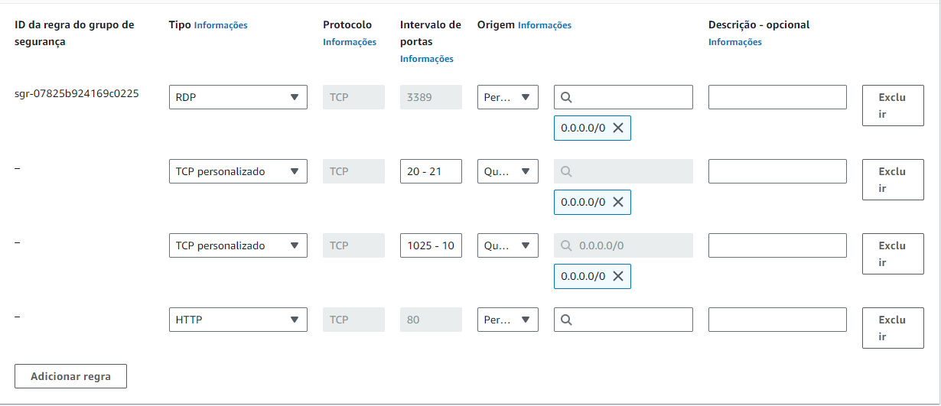:

12 – Criando uma senha para a o Windows Server:

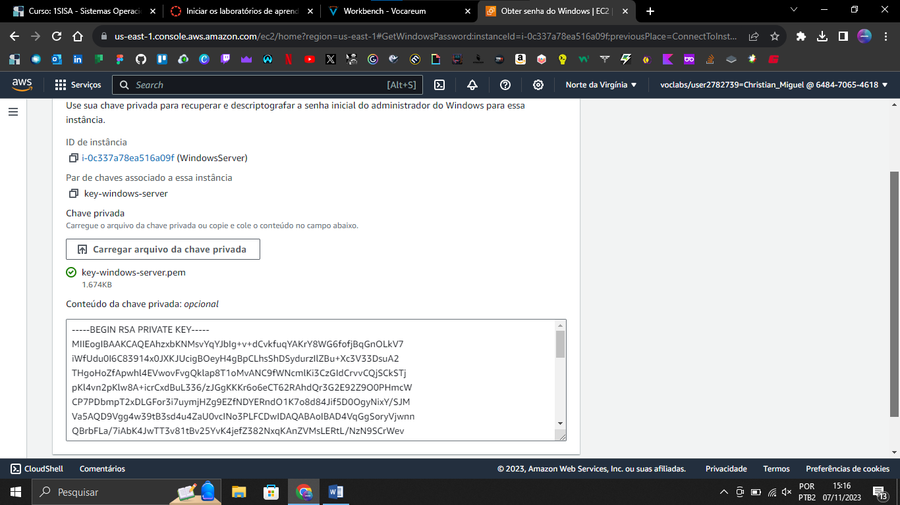

13 – Fazendo o download da área remota:

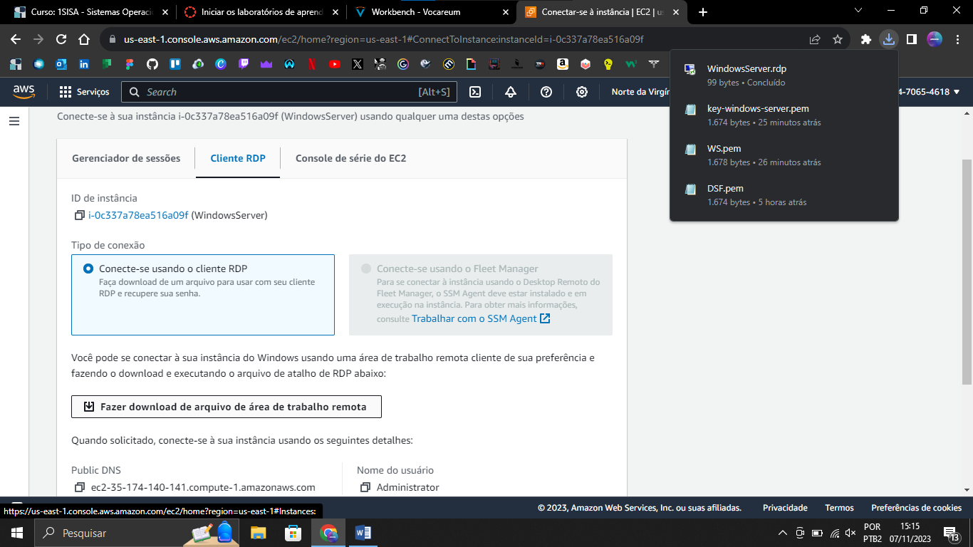

14 – Abrindo a área remota:

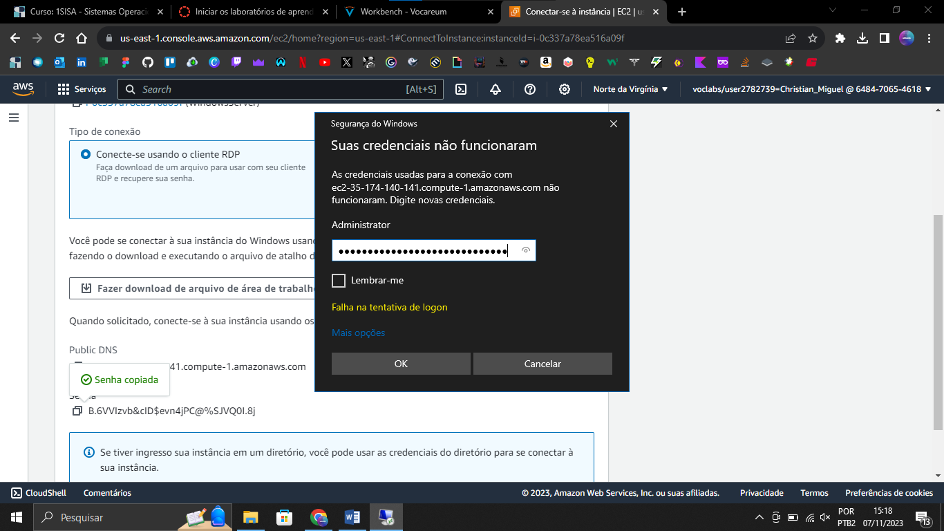

15 – Entramos no Windows Server:

